Roteiro de atividade prática

Nome: Turma: .

Título da atividade: Exercício de fixação

Objetivos
Fixar o conhecimento sobre RNNs com exercícios práticos.

Passo a passo
Passo 1: Conheça o dataset.
O conjunto de dados da série temporal de frequência cardíaca utilizado neste estudo foi obtido do Banco de Dados MIT-BIH.
Foi selecionada a medição de um indivíduo com 1.800 medições.
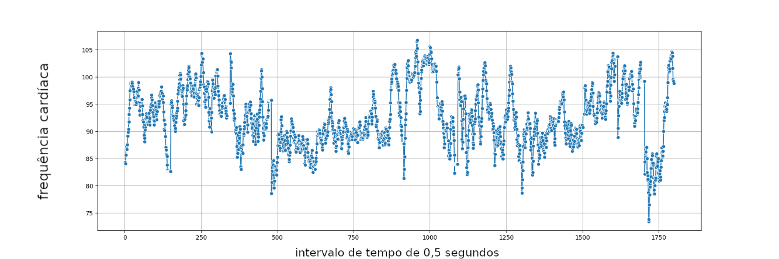

Fonte: NI et al., 2024, tradução nossa.
Produzido pela SEDUC-SP.

Passo 2: Faça a cópia do Notebook [DADOS]ANO2C4B2S11A3AP.
Passo 3: Faça as alterações indicadas na quantidade de unidades.
Passo 4: Execute o código do Notebook.
Passo 5: Analise os resultados e responda às questões apresentadas.
Passo 6: Ao final, encaminhe pelo Ambiente Virtual de Aprendizagem (AVA) o arquivo .ipynb.

Tarefa
- Explique e detalhe se as alterações trouxeram um resultado melhor.

